采购需求
- 项目概况
为了使2020年参与博鳌亚洲论坛年会服务保障的司机能及时穿着合体的工作服装，采购人经过对司机了解和对市场进行调研，根据历年司机服装制作、发放、穿着情况和数据统计，结合2019年年会的实际，提出2020年论坛年会司机服装需求。经初步测算，参与2020年论坛年会保障的司机人数约为950人。每人发放两套工作服装：上衣两件（一件长袖，一件短袖），西裤两条，共1900套，考虑到目前需求人数的不确定性，再增加15%的富余量，便于调剂和补发。
- 技术要求
- 服装数量
表1、上衣尺寸标准及制作数量
尺寸 | 身高 | 体重 | 数量1900套
 |  |  | 第一批1700套 | 第二批200套 | 小计
38 | 160-165 | 105-125 | 90 | 10 | 100
40 | 165-170 | 120-145 | 220 | 30 | 250
41 | 170-175 | 135-160 | 270 | 30 | 300
42 | 175-180 | 150-175 | 450 | 50 | 500
43 | 180-185 | 175-195 | 360 | 40 | 400
44 | 185-190 | 195-205 | 220 | 30 | 250
45 | 190以上 | 205以上 | 90 | 10 | 100
说明 |  | 各尺寸服装数量再增加15%富余量。

表2、西裤尺寸标准及制作数量
规格（腰围） | 数量1900套
 | 第一批1700套 | 第二批200套 | 小计
30及以下 | 90 | 10 | 100
32 | 220 | 30 | 250
34 | 450 | 60 | 510
36 | 540 | 60 | 600
38 | 310 | 30 | 340
40及以上 | 90 | 10 | 100
说明 | 各尺寸服装数量再增加15%富余量。

（二）服装布料质量及颜色
衬衣：莫代尔棉，白色，厚质，长袖、短袖主要成分：棉22%，莫代尔37%，涤纶41%，纱支：80/2*40S，克重120克，提供面料成分不低于以上参数。标准工作服版型，面料符合GB 18401-2010《国家纺织产品基本安全技术规范》（B类）产品要求。
西裤：高支哗叽，黑色或藏青色均可，主要成分：聚酯纤维65%，黏胶纤维35%，纱支112*96，克重300克，提供面料成分不低于以上参数，标准工作服版型；面料符合GB 18401-2010《国家纺织产品基本安全技术规范》（B类）产品要求。
（三）工作服LOGO设计及位置
为宣传论坛年会、营造品牌效应，同时增加司机服务的荣誉感，服装上绣上LOGO和标志衬衫商标使用LOGO标志（见附图）。具体位置：上衣：绣在口袋左上方。
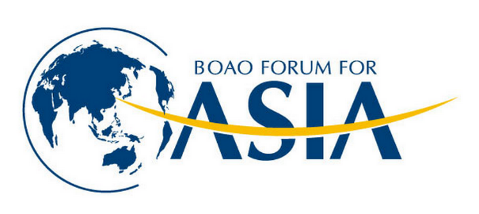

样式（彩色）
（四）服装要求（具体以实物样品为准）
1.衬衫：衬衣门襟为3.5cm宽，两侧压0.5线，领子领角宽度为7cm,领角背后放领骨，长袖袖口宽度为6.cm圆角，钉双钮扣。衬衫LOGO按上图样式做刺绣，绣在口袋左上方，长度5.5cm,高度2.2cm，不许搞印刷。长袖衬衫左边袖标针织白色BOAO字样。短袖除没有长袖袖口和钉钮扣外，其他制作与长袖相同。
2.裤子：西裤前面为一个折，后口袋做一字袋，口袋唇边高度1cm,裤腰里为黑色，中间镶入一条博鳌亚洲论坛白色或灰白色英文标签，腰里左前片使用博鳌亚洲论坛年会专用洗水标签，口袋布全部为黑色，不做裤角。
3.码标：所有的衬衫和裤子的码标全部用标准尺码来标识。
4.商标：所有衬衫商标使用样式LOGO、西裤使用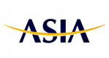标签。（见样式）
表3、标签、标识图样
品目 | 位置 | 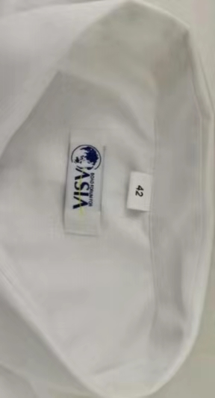  图样
衬衣 | 领口内标识 |  | 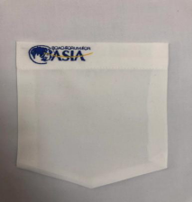  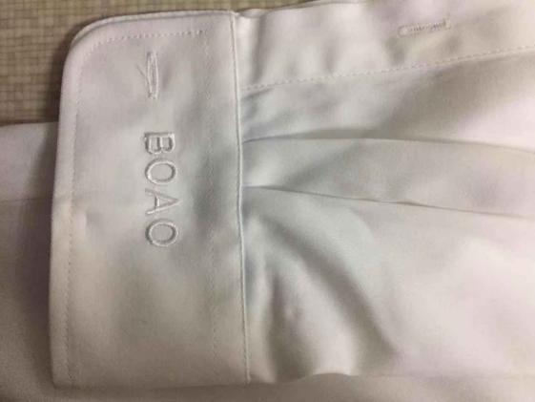
 | 口袋标识 | 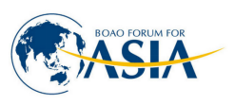
 | 长袖袖口标识
 | 衬衣内右侧洗水标签 | 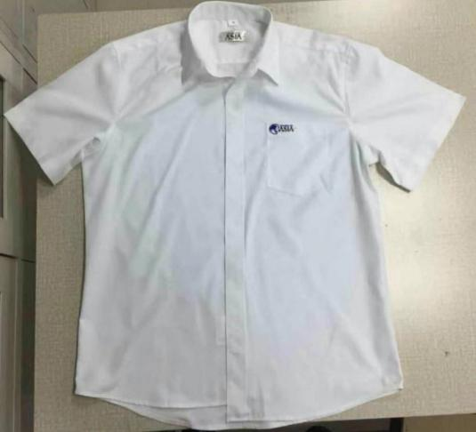
西裤 | 裤腰镶入标签 |  | 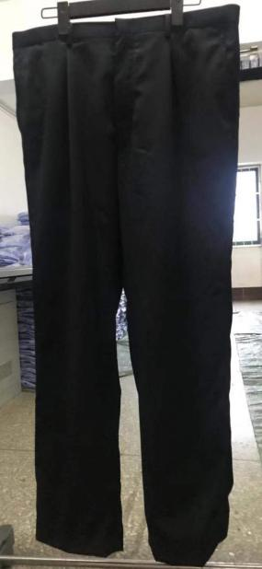  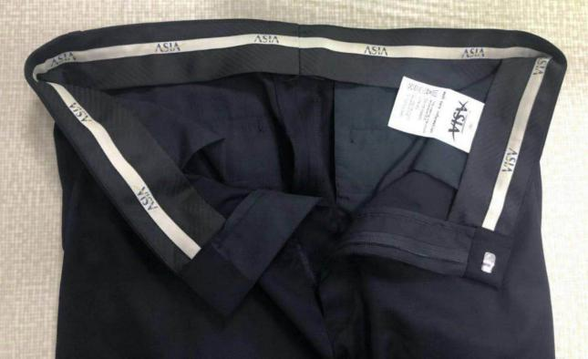
 | 腰里左前片洗水标签
说明：图样与文字描述不一致的，以文字描述为准。

三、供样要求
1、供应商须提供样品：长袖衬衣、短袖衬衣及西裤各一件。
2、为保证服装的舒适度，供应商提供的样品布料的质量不得低于采购人提供的布料质量。
3、代理公司将提供样品：衬衣成衣(长袖、短袖）及西裤成衣各一件，以便各供应商制作样品参与响应。供应商报名后可至代理公司查看样品，如图样与样品有不一致的地方，以样品实际情况为准。
4、供应商根据代理机构提供的成衣样品及采购需求制作响应样品。评审专家将对各响应样品进行评比，如供应商提供的响应样品与采购需求及代理公司提供的样品有任何一项不一致的，将做响应无效处理。
5、供应商的响应样品随响应文件一同递交，样品须单独包装，在包装上标明以下信息：项目名称、项目编号、供应商名称（加盖公章）及样品信息，不按要求提供或提供不完整的将视为无效投标。
6、评审结束后，代理机构将对各供应商的样品进行密封。评审排名前三的成交候选供应商的样品由代理机构暂时封存，成交公告发布七个工作日后，成交单位自行将样品送至采购单位作为货物验收的依据；其余未成交供应商自行取回样品。
7、样品的生产、安装、运输费、保管费等一切费用由供应商自理。

四、商务要求
1、论坛年会服务保障是一项极其严肃的工作，时间紧、任务重、形象重要。为保证服装穿着合体，考虑到从试穿、裤脚裁改、更换或重做至全部发放完毕，至少需要一个月的时间。成交供应商必须按照要求按时、保质保量交货。同时根据《海南省财政厅 海南省司法厅关于政府采购支持监狱企业发展的实施意见》（琼财采〔2018〕611号）的精神，投标人需是实力雄厚、信誉度高、技术力量强、服务态度好的监狱企业，并且在海南本地具有较强的本地化服务能力以便来完成服装制作任务，同时便于采购人及时联系和协调。如因为服装交期或工艺质量不符合招标文件要求，追加购买的服装货物交期另行计算，致使司机无法正常穿着，影响论坛年会国家形象，采购单位将拒绝签收并追究成交供应商的政治和经济责任，赔偿所有损失，赔偿金额为成交单价的双倍。
2、产品质量保证
成交供应商供货时须提供2019年12月1日后送检合格的衬衣及西裤服装布料检测报告，检测依据GB 18401-2010《国家纺织产品基本安全技术规范》（B类）执行。如有不符合产品技术要求的，采购人将拒绝验收货物。
3、售后服务要求
3.1质量保证期：所有产品经验收合格交付使用之日起免费保修半年。在保修期内，成交供应商对非人为因素造成的服装质量问题，进行无偿质量维修和预防性维护服务。
3.2随时提供及时、高效、优质的上门售后服务，对需返修、退换的服装，在接到通知后24小时内提供上门服务。所有返修、退换的服装必须在10日内完成。
4、交货时间：2020年3月1日前完成所有服装的供货及验收。
5、交货地点：采购人指定地点。
6、付款方式：（具体以合同约定为准）
本项目采购分批付款的方式：合同签订后7个工作日内支付30%的货款，待供应商交货完毕，且验收合格后，一次性支付剩余的70%货款。
- 验收：由采购人组织，供应商配合，根据对本项目采购需求响应情况及国家行业标准进行验收。采购人可以邀请参加本项目的其他供应商或者第三方机构参与验收。供应商提供的样品将作为货物验收的依据，如供应商提供的货物质量标准低于样品质量标准，采购人有权拒绝验收货物。
五、其他
1、供应商须以保证优质的货物质量为目标，不得恶意低价竞标。评审委员会认为供应商的报价明显低于其他通过资格性符合性审查的供应商的报价，有可能影响货物质量或者不能诚信履约的，将要求其在评审现场合理的时间内提供书面说明，必要时提交相关证明材料；供应商不能证明其报价合理性的，评审委员会将其作为无效报价处理。
2、其他未尽事宜具体以合同约定为准。

